**Domas Budrys A6 -CSCI 5020 Screenshots**

**Ch2Ex1:**

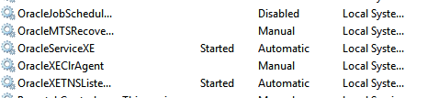

**Ch2Ex2:**

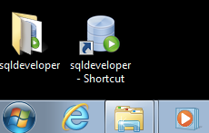

**Ch2Ex3:**

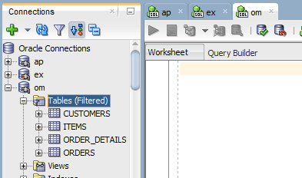

**Ch2Ex4:**

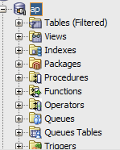

**Ch2Ex5:**

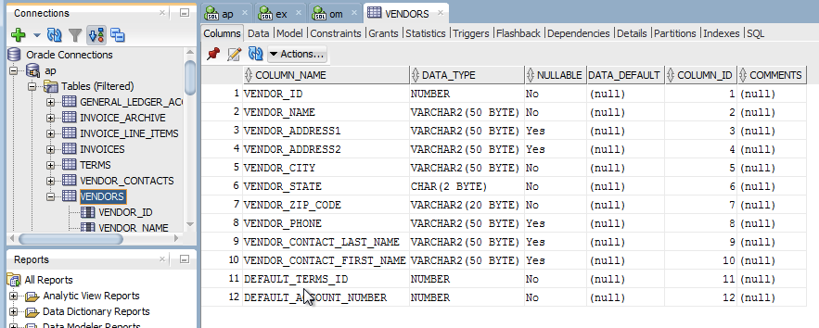

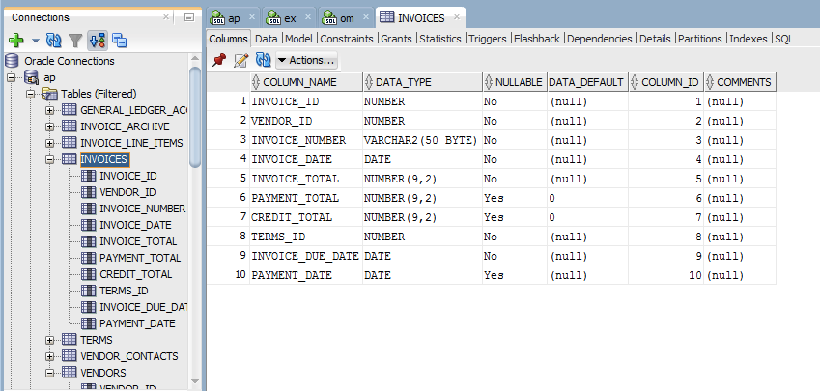

**Ch2Ex6:**

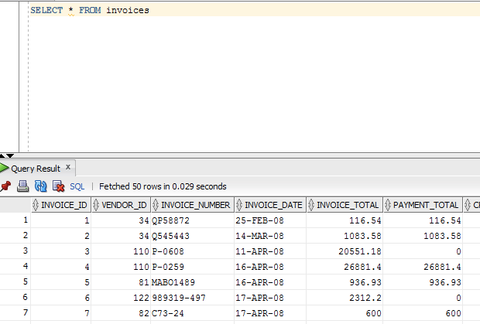

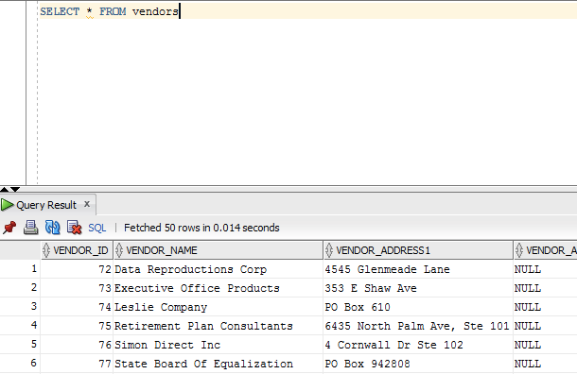

**Ch2Ex7:**

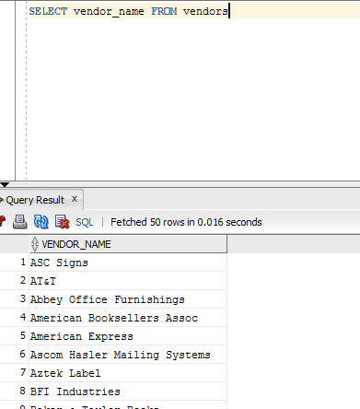

**Ch2Ex8:**

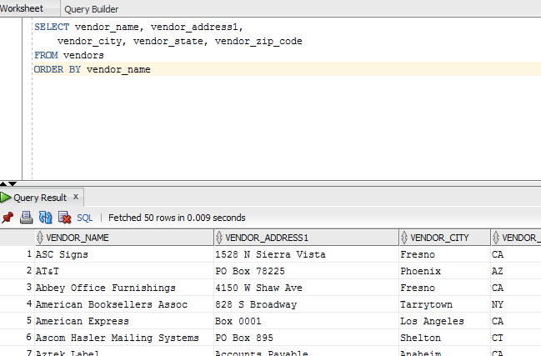

**Ch2Ex9:**

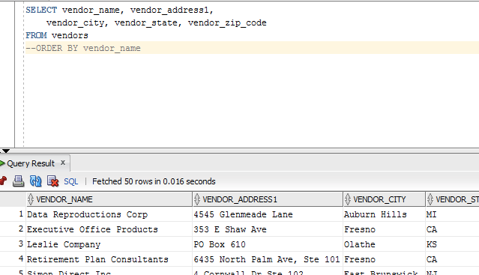

**Ch2Ex10:**

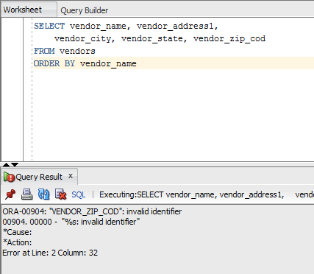

**Ch2Ex11:**

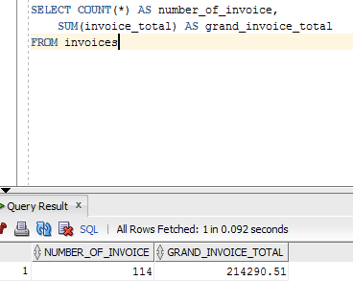

**Ch2Ex12:**

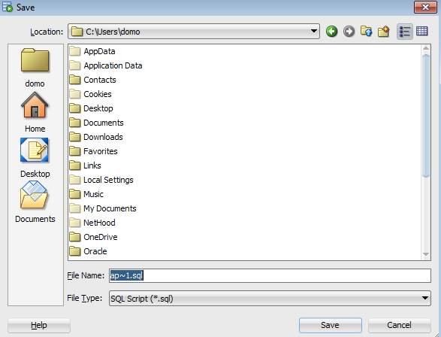

**Ch2Ex13:**

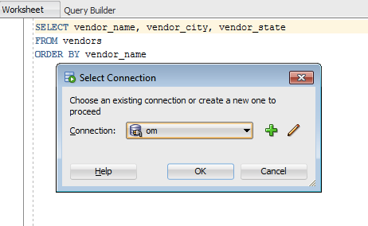

**Ch2Ex14:**

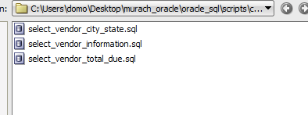

**Ch2Ex15:**

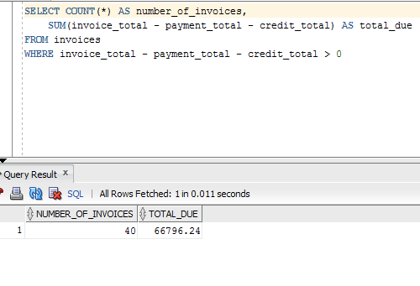

**Ch2Ex16:**

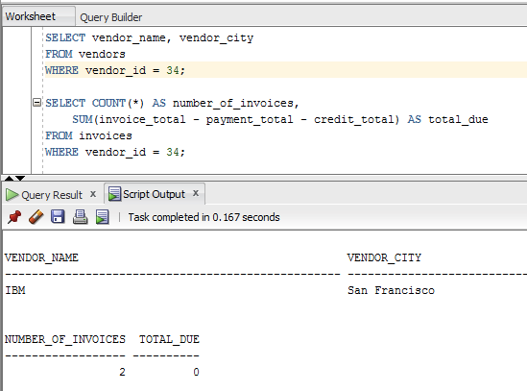

**Ch2Ex17:**

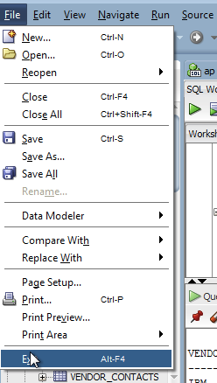

**Ch2Ex18:**

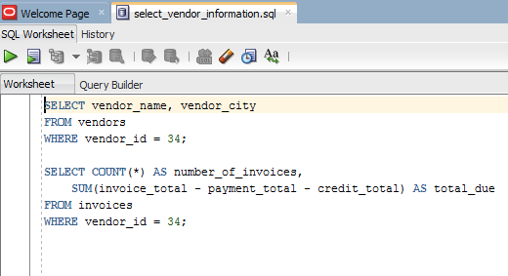

**Ch2Ex19:**

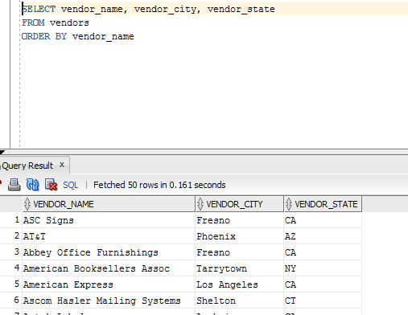

**Ch2Ex20:**



**Ch3Ex7:**

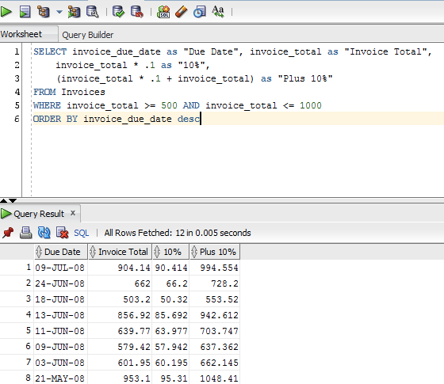

**Ch4Ex4:**

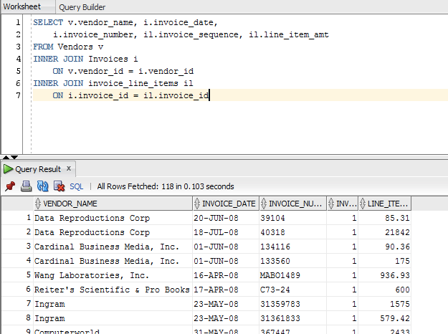

**Ch4Ex7:**

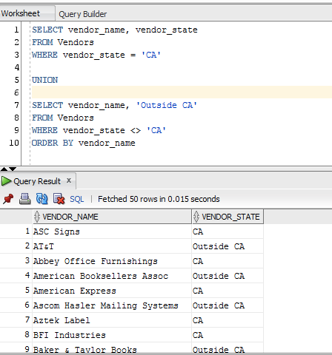

**Ch5Ex3:**

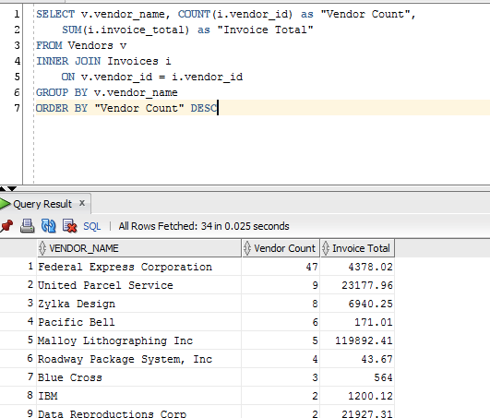

**Ch5Ex7:**

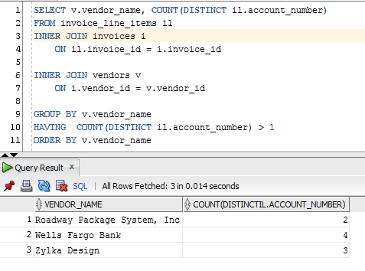

**Ch6Ex1:**

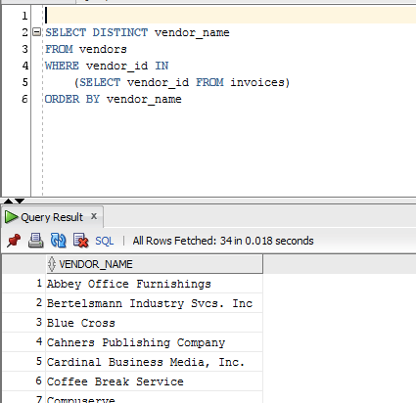

**Ch6Ex5:**



**Ch6Ex6:**

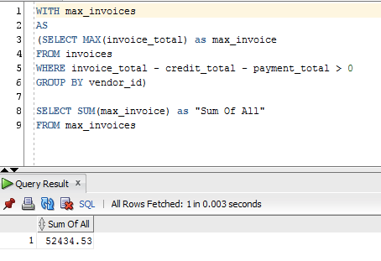

**Ch7Ex1:**

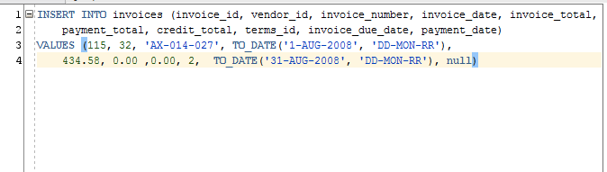

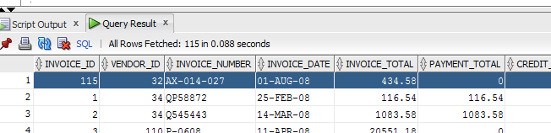

**Ch7Ex2:**

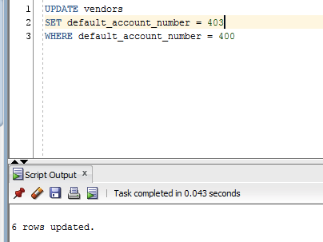

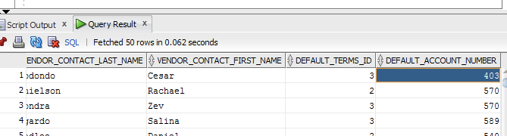

**Ch7Ex4:**

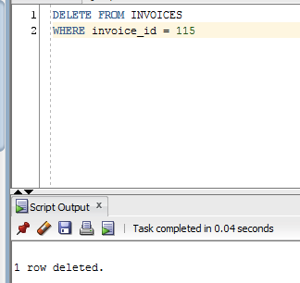

**Ch7Ex5:**



